Exemple de communiqué de presse
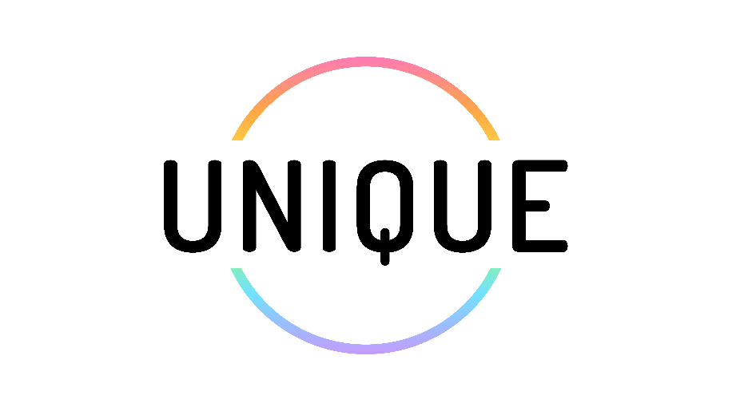

Permettons aux éducateurs de prendre conscience des défis des réalités auxquels sont confrontés les apprenants LGBTQIA+ en définissant des objectifs d'apprentissage personnels pour améliorer l'inclusion.

Cet exemple de communiqué de presse pourrait être envoyé à la presse locale et aux institutions de formation, aux ONG et aux autres parties prenantes intéressées par le parcours de formation d'UNIQUE.

[LOGO DE L'INSTITUTION] Communiqué de presse – Lieu, date

[Nom de l'institution] et [partenaires potentiels] proposent des sessions de formation pour l'EFP et les éducateurs d'adultes à [lieu].
Soutenons les résultats scolaires des apprenants LGBTQIA+ en sensibilisant les éducateurs aux questions de genre et d'orientation sexuelle
Les apprenants LGBTQIA+ sont souvent confrontés à des préjugés ou à des discriminations dans l'environnement d'apprentissage. Cela risque fort de nuire à la réussite scolaire des individus. Dans de nombreux cas, les éducateurs peuvent avoir le sentiment de ne pas être suffisamment formés pour travailler avec ce groupe cible.
Le projet Unique, développé par un consortium de 6 partenaires de 5 pays européens dans le cadre d'un projet Erasmus+, propose 4 modules de formation pour aider les éducateurs à comprendre les spécificités des défis des apprenants adultes LGBTQIA+ et les empêcher de quitter les établissements d'enseignement.
Pourquoi participer à cette formation ?
Cette formation répond à un certain nombre de besoins des éducateurs. Tout d'abord, elle fournit davantage d'informations sur les réalités de la vie des apprenants qui s'identifient comme LGBTQIA+, mais elle propose également des stratégies et des solutions pratiques afin de garantir à leurs apprenants l'égalité des chances dans leur parcours éducatif et la protection contre la discrimination. En outre, elle dote les éducateurs des connaissances nécessaires pour soutenir leurs apprenants en cas de conflit ou de difficultés.

[Indiquer l'adresse, les dates, les coordonnées].

Module 1 : Les identités LGBTQIA+ en classe : termes et réalités de la vie
Module 2 : Comprendre l'intersectionnalité
Module 3 : Environnements d'apprentissage inclusifs
Module 4 : Compétences en matière de gestion de classe et de résolution des conflits

Cette formation est gratuite sur inscription.
Pour vous inscrire, contactez : [NOM DE LA PERSONNE].

[Brève présentation de votre institution]

Contact média : [remplir]

